Правила сбора мокроты для исследования на туберкулез

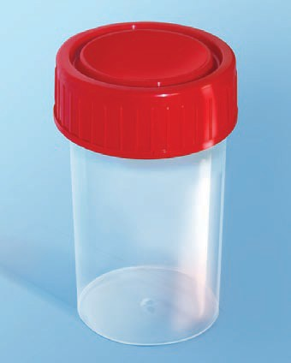

Руководство по сбору мокроты в домашних условиях:
Вам выдадут в регистратуре специальный контейнер для сбора мокроты.
Также контейнер можно приобрести в аптеке самостоятельно. Точно выполняйте
следующие действия:

1). Лучше всего собирать мокроту утром до чистки зубов и натощак. Прополоскать
рот водой. Не используйте средств для полоскания рта.
2). Сбор мокроты проводится в чистый сухой контейнер. Не открывайте его до тех
пор, пока не будете готовы его использовать.
3). Глубоко вдохните и задержите дыхание на 5 секунд. Медленно выдохните.
Снова глубоко вдохните и сильно покашляйте до тех пор, пока в рот не
поступит мокрота.
4). Поднесите контейнер как можно ближе ко рту и осторожно сплюньте в него
мокроту после откашливания. Продолжайте повторять эти действия до тех пор,
пока уровень мокроты не достигнет 5 мл. Это примерно 1 чайная ложка
мокроты.
5). При затруднении отхождения мокроты: несколько раз постучите себя в грудь,
сделайте дыхательные упражнения, сделайте ингаляцию: на 1 литр горячей
воды 1 ст. ложку поваренной соли или пищевой соды.
6). Для того чтобы результаты анализа были точными, вам необходимо откашлять
мокроту из глубины легких. Мокрота из легких обычно густая и вязкая. Слюна,
выделяемая изо рта, водянистая и разжиженная. Не собирайте слюну.
7). Не допускайте загрязнения контейнера мокротой с наружной стороны!
8). Промойте и просушите наружную сторону баночки.
9). Укажите маркером на баночке дату сбора мокроты.
10). Поместите контейнер в маленький полиэтиленовый пакет.
11). Вымойте руки с мылом.
12). Хранить образец мокроты рекомендуется в специально отведенном прохладном
месте (условия холодильника при температуре +2+8 °С, отдельно от продуктов!)
Не помещайте ее в морозильник и не держите при комнатной температуре.

Доставка контейнера с мокротой в поликлинику по ул. Бабушкина,44
в кабинет №116 с направлением и квитанцией об оплате до 11 часов.

Правила сбора мокроты для исследования на туберкулез

Руководство по сбору мокроты в домашних условиях:
Вам выдадут в регистратуре специальный контейнер для сбора мокроты.
Также контейнер можно приобрести в аптеке самостоятельно. Точно выполняйте
следующие действия:

1). Лучше всего собирать мокроту утром до чистки зубов и натощак. Прополоскать рот
водой. Не используйте средств для полоскания рта.
2). Сбор мокроты проводится в чистый сухой контейнер. Не открывайте его до тех
пор, пока не будете готовы его использовать.
3). Глубоко вдохните и задержите дыхание на 5 секунд .Медленно выдохните.
Снова глубоко вдохните и сильно покашляйте до тех пор, пока в рот не
поступит мокрота.
4). Поднесите контейнер как можно ближе ко рту и осторожно сплюньте в него
мокроту после откашливания. Продолжайте повторять эти действия до тех пор,
пока уровень мокроты не достигнет 5 мл. Это примерно 1 чайная ложка
мокроты.
5). При затруднении отхождения мокроты: несколько раз постучите себя в грудь,
сделайте дыхательные упражнения, сделайте ингаляцию: на 1 литр горячей
воды 1 ст. ложку поваренной соли или пищевой соды.
6). Для того чтобы результаты анализа были точными, вам необходимо откашлять
мокроту из глубины легких. Мокрота из легких обычно густая и вязкая. Слюна,
выделяемая изо рта, водянистая и разжиженная. Не собирайте слюну.
7). Не допускайте загрязнения контейнера мокротой с наружной стороны!
8). Промойте и просушите наружную сторону баночки.
9). Укажите маркером на баночке дату сбора мокроты.
10). Поместите контейнер в маленький полиэтиленовый пакет.
11). Вымойте руки с мылом.
12). Хранить образец мокроты рекомендуется в специально отведенном прохладном
месте (условия холодильника при температуре +2+8 °С, отдельно от продуктов!)
Не помещайте ее в морозильник и не держите при комнатной температуре.

Доставка контейнера с мокротой в поликлинику по ул. Бабушкина,44
в кабинет №116 с направлением и квитанцией об оплате до 11 часов.

